Warszawa, 17.08.2023 r.
Autor: Jarosław Jędrzyński, ekspert portalu RynekPierwotny.pl
Lipcowa dynamika cen materiałów budowlanych na granicy korekty
Średnia dynamika cen materiałów budowlanych w lipcu ponownie zniżkowała do rekordowo niskiego od stycznia 2021 r. poziomu 2,3 proc. Jak wskazują eksperci portalu RynekPierwotny.pl w tej sytuacji wydaje się niemal pewne, że rynek znalazł się na granicy korekty cenowej, rozumianej jako regres przedmiotowego parametru poniżej zera.
Jeszcze niedawno zupełnie nierealny scenariusz powrotu wskaźników wzrostu cen materiałów budowlanych do wartości sprzed kryzysu, wywołanego wojną w Ukrainie, i rekordowej od lat inflacji, właśnie uległ pełnej materializacji. W tej sytuacji bardzo ciekawie prezentują się rynkowe perspektywy z korektą cenową w tle. Pytanie, na ile tak optymistyczny, z punktu widzenia strony popytowej, scenariusz jest prawdopodobny.
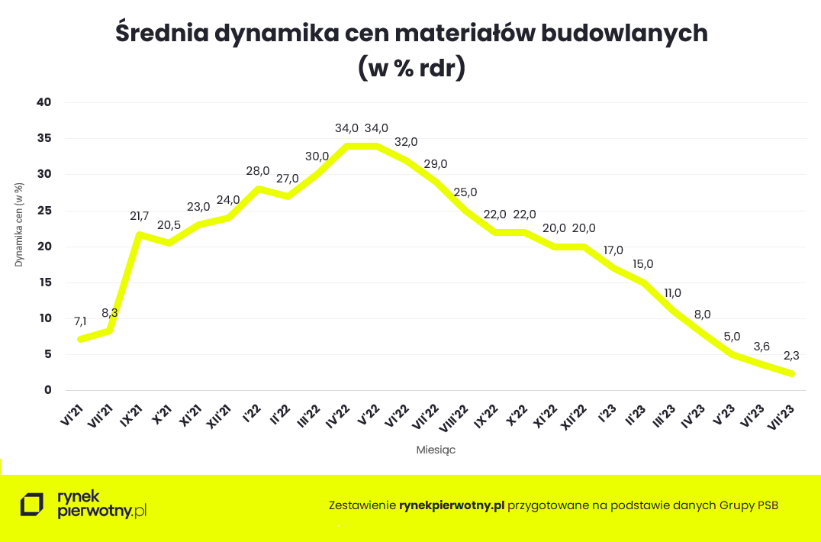

W najnowszym odczycie dynamiki cen materiałów budowlanych, autorstwa Grupy PSB, w dalszym ciągu prym wiedzie cement-wapno jako pozycja najmocniej zwyżkująca rok do roku o 24 proc. Kolejne dodatnie wskaźniki mają już wartości jednocyfrowe, co oznacza, że poza jednym wyjątkiem pozostałe grupy towarowe albo drożeją wolniej od inflacji, albo już poddają się korekcie cenowej. Wśród pięciu pozycji rok do roku taniejących wyróżniają się płyty OSB z drewnem oraz izolacje termiczne, z cenowym regresem rzędu odpowiednio 22 i 17 proc.
Jak wskazują eksperci portalu RynekPierwotny.pl oczywistą przyczyną sytuacji na krajowym rynku materiałów budowlanych jest spadek popytu, wynikający z wciąż wysokich stóp procentowych, które ograniczają popyt na hipoteki, przez co kurczą się statystyki budownictwa mieszkaniowego, zwłaszcza w segmencie budownictwa jednorodzinnego. Z kolei deweloperzy bardzo ostrożnie zwiększają produkcję mieszkań, a wolumen nowych inwestycji wciąż jest daleki od poziomów z czasów boomu.
Sytuacja co prawda w ostatnim okresie ulega stopniowej poprawie, wynikającej m.in. z wejścia w życie programu mieszkaniowych kredytów preferencyjnych Bezpieczny Kredyt 2%, jednak wciąż jest daleka od stanu sprzed kryzysu wywołanego wybuchem wojny w Ukrainie.
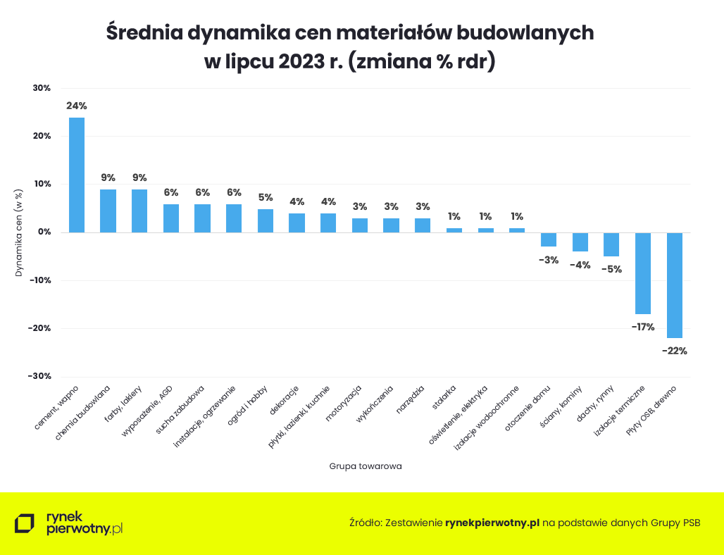
Pomimo rekordowo niskiej dynamiki cen na rynku materiałów budowlanych prawdopodobieństwo, że koniunkturalny dołek został już tu osiągnięty, jest stosunkowo wysokie. Przemawiają za tym statystki popytowe Grupy PSB, które jeszcze w kwietniu prezentowały zdecydowanie deprymującą wymowę, z głębokimi minusami, w przypadku niemal wszystkich grup towarowych. Z kolei w lipcu możemy mówić o zdecydowanej poprawie sytuacji.
Parametry wielkości sprzedaży Grupy PSB komunikują coraz szybszy i coraz bardziej reprezentatywny progres popytu na materiały budowlane w kraju. Jeszcze w tegorocznym kwietniu w ramach Grupy PSB zaledwie jedna pozycja (farby, lakiery) notowała dodatnią dynamikę sprzedaży w relacji rdr. Z kolei w lipcu takich pozycji było już czternaście, a więc zdecydowana większość. Drugi miesiąc z rzędu Centrala Grupy PSB odnotowała dodatnią dynamikę sprzedaży, przy 2-procentowym wzroście przychodów rok do roku.
W lipcu 2023 r., w stosunku do lipca 2022 r., największą dodatnią dynamikę odnotowano w grupach: farby, lakiery (+34%), otoczenie domu (+32%), ogród i hobby (+27%). Natomiast spadki nastąpiły w pięciu kategoriach: stolarka (-3%), motoryzacja (-5%), wykończenia (-11%), ściany, kominy (-24%) oraz izolacje termiczne (-39%).
W tej sytuacji choć nie jest wykluczony niewielki spadek dynamiki cen materiałów budowlanych poniżej zera, to jednak na dłuższą i istotną korektę cen raczej nie należy liczyć. O ile do końca br. można oczekiwać pewnej stabilizacji cen materiałów budowlanych, to jednak już w przyszłym roku trudno będzie uniknąć wzrostu na nie popytu i cen, oby nie ponownie w dwucyfrowym wymiarze.
Ewentualne uzyskanie przez Polskę po wyborach parlamentarnych środków z KPO, uruchomi na ogólnokrajową skalę inwestycje samorządowe, dziś zamrożone lub odłożone w czasie z racji braku funduszy. Z kolei powszechna termomodernizacja, wymuszona najnowszą unijną dyrektywą EPBD, może wygenerować tylko do końca bieżącej dekady popyt na materiały budowlane liczony w dziesiątkach miliardów złotych. Do tego dochodzi wysokie prawdopodobieństwo powrotu boomu inwestycyjnego w mieszkaniówce oraz perspektywa końca wojny w Ukrainie, a więc początku wieloletniej jej odbudowy ze zniszczeń wojennych z trudną do wyobrażenia skalą popytu na materiały budowlane. Jakby tego było mało, coraz wyraźniej dają znać o sobie symptomy powrotu hossy na rynkach surowcowych. W tej sytuacji wiele wskazuje na to, że najbliższe miesiące mogą być ostatnim, najbardziej dogodnym czasem na zakupy materiałów budowlanych w długiej perspektywie.

